**Captura de las principales acciones de Git de la Practica de campo 1**

1. Este comando le dice a Git que incluya todos los archivos de la carpeta:
2. Un commit guarda los cambios en tu historial local de Git:

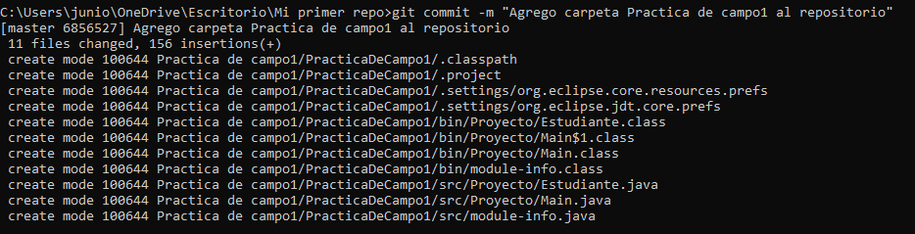

1. Ahora se, sube los cambios al repositorio remoto (GitHub):

